MEDIILE INTERTROPICALE CALDE

Mediul ecuatorial se desfasoara intre 5 grade Sud si 10 grade Nord.La el se adauga si climatul musonic umed(Coasta Malabar din India,tarmurile Tailandei si Myanmarului,situate intre 10-25 grade Nord) dar si cel litoral cu alizee(coastele de Est ale Americii Centrale si de Sud,ale Madagascarului,Peninsulei Indochina,Filipine si Australiei de NE,intre10 gradeS si 25 gradeN).
Clima este permanent calda si umeda si se extinde pe 5 grade latitudine N si S in zona de convergenta intertropicala ,in bazinul Amazonului ,America Centrala,bazinul fluviului Congo,in Golful Guineei,Arhipeleagul Indonezian si in cel Filipinez.
Sunt caracteristice temperaturile medii anuale de 26-27 grade C , diferentierile sezoniere si amplitudini termice anuale foarte mici , datorita valorilor relativ constante ale radiatiei solare.
Precipitatiile medii anuale sunt abundente , depasind 2000 mm/an,in aproprierea coastelor aceste cantitati fiind mult mai mari.In Columbia , la Buenaventura , pe tarmul Pacificului,se inregistreaza peste 9000 mm/an.
Solurile sunt lateritice,de culoare brun-rosiatica
.In partile de jos apar soluri mlastinoase si negricioase.
Padurea ecuatoriala este vesnic verde si inregistreaza cel mai mare numar de specii de arbori , la care se adauga lianele si epifitele (ferigi,orhidee).Multe specii au valoare economica , fiind exploatate pentru lemn pretios(mahon,
abanos,palisandru etc.),latex(arborele de cauciuc)
,fructe(arborele de cafea,arborele de cacao)etc.
Aceste paduri sunt dispuse etajat , pe 2-3 straturi,cei mai inalti arbori atingand 40-50m.
In regiunile litorale, cu tarmuri joase si maree, se formeaza padurilr de mangrove.
Fauna :gorila,cimpanzeul,pavianul si babuinul in Africa si gibonul in Asia de S-E ,elefantul indian,jaguar,puma,tigrul,pantera.

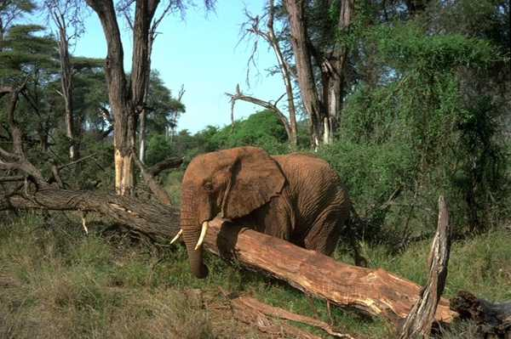

Mediul de savana se intalneste intre 5-25 grade latitudine nordica si sudica

